上海嘉来景观工程有限公司2022校园招聘简章
一、公司介绍：
上海嘉来景观成立于 2008年，是一家以地产景观工程施工、景观设计、苗木培育为主营的园林综合型企业。公司总部位于上海市虹口区复旦科技园内，目前业务覆盖在北京、上海、广州、天津、济南、郑州、武汉、重庆、成都、合肥、南京、苏州、无锡、杭州、厦门、南宁等二十余省市，现有各管理技术人员300余人，经营苗圃面积7500余亩。2018年全年受邀投标额100亿，2019年度完成产值超过10亿元。
嘉来一直专注高端地产景观，力做行业标杆，已经连续5年荣获万科集团景观A级供应商，经过10年的发展、已经与龙湖、融创、建发、旭辉、保利、中海、联发、信达、新希望、正荣、康桥、金融街等全国房企100强中近50家建立合作，奠定了行业高端地产景观的品牌地位。
公司优势：
①公司业务只做高端地产的项目，不做低端项目，对个人项目履历很有帮助；
②公司在行业内处于头部位置，业内知名度高，甲方知名度高，来公司工作相当于镀金；
③公司业务多，年产值接近十个亿，同行没有几个可以做到这个业务量；
④现金流稳定，只做央企国企的地产项目，风险小，保障每个月工资发放及时不拖欠；
⑤应届生培训：完整的培训体系（工程，成本商务，投标，项目管理），培训课程多到你培训不过来；
⑥应届生晋升：公司不会唯台阶论，将大胆使用实绩突出的优秀年轻员工，选拔提拔为基层主管和初级干部。不以年龄论资历，而以能力为中心，能力强的应届生，毕业第二年就可以做项目经理了；

二、招聘岗位
岗位名称 | 需求专业 | 岗位描述 | 工作地点 | 需求人数
资料员 | 林学、园林、环境工程 | 1.负责每天做好会议记录、施工日志、项目来往文件、钉钉汇报、验收单、进度照片收集整理工作  2.负责每周协助各专业施工员参与本项目测量、定位、放线、计量技术复核、隐蔽验收等工作，及时准确填写有关技术表格，做好有关记录报验工作  3.负责每月工作总结、培训学习总结及协助项目部完成其他对甲、对监理、对公司各部门交待的日常资料对接整理汇编工作  4.负责协助各专业施工员完成竣工图绘制工作(及时性、准确性100%） | 江浙沪皖  湖南湖北  京津冀  山东广西 | 5
总经办助理 | 不限 | 1、负责总经理各种会议的会议纪要工作；  2、负责协助总经理进行信息的上传下达工作，并跟踪结果；  3、负责总经理简单通知类的起草、拟定、发放；  4、辅助总经办主任对各类报告、决议、章程、合同等重要文件的起草、修订、审核工作；  5、辅助总经办主任参与公司重大专案的立项与执行，跟进与偏差调整；  6、总经理交办的其他工作； | 上海市 | 2
三、实习与转正薪酬福利
- 行业内有竞争力的薪资；五险一金；国家法定假日，上班时间：9：00-18：00；
- 午餐补助30元/天（实习生）；免费员工宿舍，宿舍配有空调、热水、网络，水电费公司全包等。
- 优秀实习生当年可获得1个月工资年终奖；提供入职交通补助（≤300元）；
- 参与实习生“新苗”培养计划，获得快速晋升；
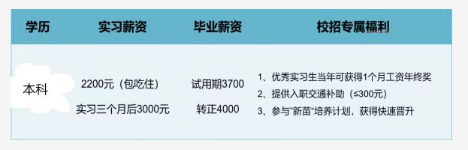

四、岗位发展空间
- 资料员晋升路线：资料员→成本商务专员→成本商务主管→成本商务经理→成本商务总监
- 总经办助理晋升路线：作为储备人才，3年后成长为独当一面的部门主管。
五、应聘方式
- 邮箱投递：主题和附件请以“所在院校+应聘职位+姓名”命名发送至hr@shjialai.cn
- 更多网站申请：前程无忧、智联招聘、BOSS直聘、已开通应聘渠道；
- 公司网站：http://www.jialaicn.com/
六、联系方式
联系人：徐先生
手机：A18395990872（微信）
邮箱：hr@shjialai.cn
